La pêche au pellet waggler pour faire la différence en carpodrome
(Extrait de 1max2peche)

La pêche, c’est d’abord une question d’adaptation aux conditions météo ou à l’humeur des poissons. Alors, à la belle saison, quand les carpes maraudent en surface, le pellet waggler est la technique reine pour se faire plaisir.

Trop de pêcheurs sont enfermés dans leurs habitudes de pêche et continuent à rechercher les carpes, lorsque l’eau est chaude, avec des méthodes de pêches traditionnelles et un plomb ou un feeder posé au fond alors que celles-ci sont tournées vers la surface. Les carpistes ont inventé la pêche au zig pour rechercher les carpes avec des montages décollés lorsqu’elles naviguent entre deux eaux, et les pêcheurs au coup ont inventé le pellet waggler. Il s’agit d’une technique dérivée de la pêche à l’anglaise et adaptée aux besoins des pêcheurs de carpodrome à des moments de l’année où les carpes se nourrissent moins sur le fond. Le principe est d’encourager les carpes à se nourrir en surface par un amorçage de pellets à la fronde dont le bruit à l’impact sur l’eau est synonyme pour les poissons d’une arrivée de nourriture. Il s’agit d’une pêche très active pour laquelle il faut faire beaucoup de bruit soit en lançant les pellets à la fronde, soit en relançant très régulièrement le montage sur le coup afin de toujours maintenir la curiosité des poissons vers la surface. C’est une pêche à vue qui permet de retrouver les sensations de la pêche à la mouche, en leurrant des poissons que l’on voit se saisir de notre appât. Les parties de pêche au pellet waggler sont très ludiques, les touches brutales et très visibles en surface font monter le rythme cardiaque et elles permettent de prendre des poissons qui ne sont pas très réceptifs aux techniques traditionnelles pendant les semaines les plus chaudes de la saison.
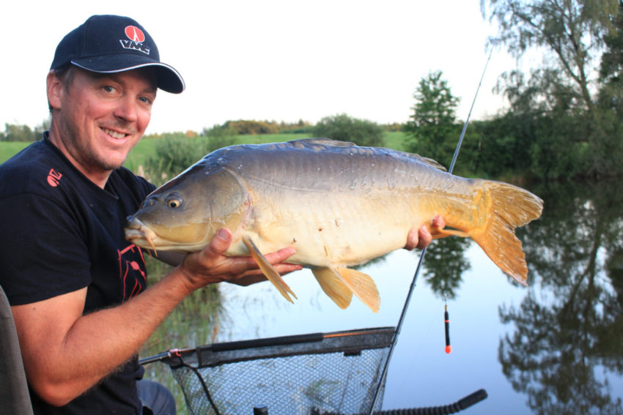
Une grosse mémère au coup du soir.

Le matériel pour le pellet waggler
La pratique du pellet waggler nécessite peu de matériel : une canne anglaise typée carpodrome avec une bonne réserve de puissance, d’une longueur assez courte pour être maniable, compte tenu du nombre de lancers importants à réaliser (11 pieds est une longueur passe partout). La canne est équipée d’un moulinet en taille 2500 ou 3000, garni d’un nylon en 22/100, ce qui constitue un ensemble léger, maniable et suffisamment puissant pour combattre des carpes de plusieurs kilos. Le bas de ligne en 18 ou 20/100 est terminé par un hameçon spécial pellet comme le VMC 7016 avec un montage quickstop pour monter facilement les pellets. Le flotteur en lui-même est très spécifique : il s’agit d’un morceau de bois ou de plastique cylindrique et beaucoup plus compact que les traditionnels wagglers pour la pêche à l’anglaise. Le but de la forme de ces flotteurs est de reproduire le bruit caractéristique des pellets qui frappent la surface de l’eau pour attirer les carpes à chaque lancer. C’est pourquoi certains modèles sont même équipés de disques en plastique à leur base afin d’augmenter encore l’effet sonore à l’impact avec la surface de l’eau. Dernier élément primordial dans l’équipement du pêcheur au pellet waggler : la fronde. Le rythme d’agrainage est très élevé, il s’agit de lancer peu de pellets mais très souvent afin de maintenir les carpes en surface sur le coup. La fronde choisie doit donc être adaptée à la distance de pêche choisie et le godet doit convenir pour expédier des pellets avec précision sur le coup.
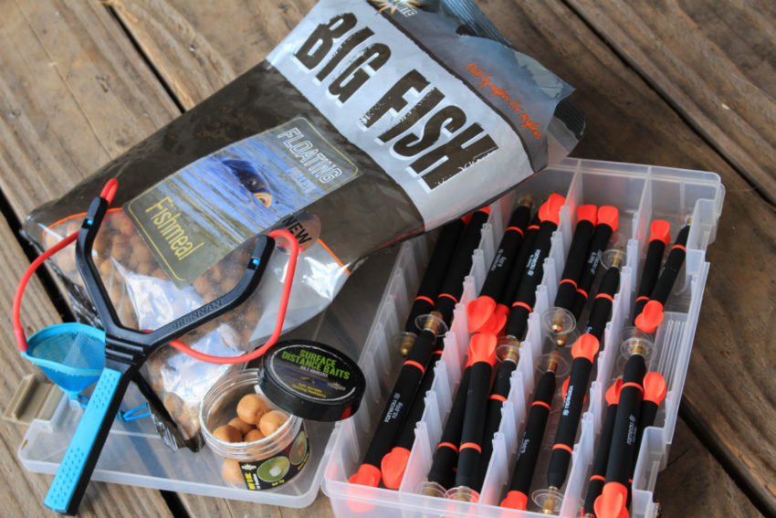
Une pêche nécessitant peu de matériel.

Quels pellets choisir ?
Le pellet waggler se pratique le plus souvent en frondant des pellets de 8 mm qui vont descendre lentement dans la colonne d’eau, c’est pourquoi il faut en lancer régulièrement pour garder les carpes vers la surface. Une autre méthode consiste à utiliser des pellets flottants comme les floating pellets de Dynamite Baits. En utilisant ce type de pellets, pas besoin de se poser la question de la profondeur de pêche, on voit clairement la bouche des carpes sortir de l’eau pour se nourrir… Par contre ces pellets conviennent bien pour l’amorçage mais pas pour l’eschage parce que secs ils sont trop durs, et mouillés ils sont trop mous. Il faut donc utiliser des pellets flottants d’eschage tels que les Surface Distance Baits de Dynamite également. Cette façon de pratiquer le pellet waggler, en surface, plutôt qu’entre deux eaux est plus facile puisqu’il n’y a pas besoin de déterminer la profondeur à laquelle se situent les carpes pour régler la distance entre le flotteur et l’hameçon. Et c’est tellement grisant d’observer une carpe en train de manger les pellets d’amorçage un à un, juste avant d’aspirer celui qui est au bout de la ligne dans un remous qui traduit sa frustration de s’être faite leurrer !

Juste après l’impact
La forme très compacte du pellet waggler et les disques placés à sa base ont pour effet de garder l’ensemble du montage en surface après le lancer avec une mise en place très rapide pour être réactif car les touches ont lieu dans les quelques secondes qui suivent l’impact. Cette forme provoque également un bruit caractéristique qui va attirer les carpes autant que les pellets frondés sur le coup.

